Министерство науки и Высшего образования
Российской Федерации
Федеральное государственное бюджетное образовательное учреждение высшего образования
«Курский государственный университет»

Факультет физики, математики, информатики
Кафедра программного обеспечения и администрирования информационных систем

Курсовая РАБОТА
по дисциплине Технологии программирования

на тему: ПРОГРАММНАЯ РЕАЛИЗАЦИЯ ЭЛЕКТРОННОГО ОРГАНАЙЗЕРА

Обучающегося 2 курса
очной формы обучения
направления подготовки
02.03.03 Математическое обеспечение и администрирование информационных систем
Направленность (профиль) Проектирование информационных систем и баз данных
Петрова Петра Петровича

Руководитель:
старший преподаватель кафедры ПОАИС Ураева Елена Евгеньевна

Допустить к защите:
________________ / _______________
«_____» ________________ 20_____г.

Курск, 2021
Содержание

Введение 4
1 Постановка задачи 6
1.1 Формулировка условия задачи 6
1.2 Анализ и исследование задачи 6
1.2.1 Краткие теоретические сведения об объекте исследования 6
1.2.2 Обзор и анализ возможных альтернатив 7
1.2.3 Разработка требований к приложению 7
1.2.4 Анализ инструментальных средств 8
1.3 Методические ограничения 8
1.3.1 Стандарты 8
1.3.2 Программная совместимость 8
1.3.3 Требования к составу и параметрам технических средств 8
1.3.4 Входные данные 9
1.3.5 Выходные данные 9
1.3.6 Безопасность и секретность 9
1.3.7 Мобильность 9
2 Проектирование и разработка приложения 10
2.1 Разработка структуры данных 10
2.2 Разработка модели поведения объекта 11
2.3 Формализация расчетов 12
2.4 Разработка интерфейса приложения 17
2.5 Описание структуры приложения 23
3 Анализ и тестирование приложения 25
3.1 Защита приложения от ошибок пользователя 25
3.2 Тестирование приложения 26
Заключение 31
Список использованных источников 32
Приложение А Текст программы 34

Введение

Каждый день человеку приходиться выполнять поставленные перед ним задачи, нередко, число таких задач у разных людей, только за один день превышает десятки, что за десять дней складывается уже в сотни. Держать в своей памяти такое огромное количество дел и задач, не под силу каждому. И помочь в такой ситуации может такой инструмент, как органайзер. В настоящее время значительную часть человеческой жизни занимает информатизация деятельности. В то же время планирование дел позволяет человеку вовремя выполнять поставленные перед ним задачи, что будет эффективнее, при сочетании с интерактивными технологиями, а именно посредством использования электронного органайзера. В связи с чем актуальной является задача разработки приложения, реализующая функции электронного органайзера.
Целью данной работы является разработка программного продукта, который позволит выполнять задачи обычного органайзера, а также дополнить его некоторыми функциями. При этом программа будет иметь понятный пользовательский интерфейс и использовать минимальное количество ресурсов компьютера.
В соответствии с целью данной работы, можно выделить следующие задачи:
- изучить сферы применения электронного органайзера;
- разработать способы представления задачи;
- создать приложение обеспечивающее:
- добавление, просмотр и удаление задач и подзадач по выбранной дате;
- вывод оповещения о текущих задачах;
- поиск и фильтры поиска по добавленным ранее задачам.
Аннотация: в данной пояснительной записке содержится информация о разработке программы электронного органайзера. Приложение включает в себя множество функций, которые есть в программах аналогичных этой, таких как: добавление задач и подзадач, а также параметров к ним; оповещение о текущих задачах; поиск и фильтры поиска по задачам.
Abstract: this explanatory note contains information on the development of an electronic organizer program. The application includes many functions that are in programs similar to this one, such as: adding tasks and subtasks, as well as parameters to them; notification of current tasks; search and search filters by tasks.

1 Постановка задачи

1.1 Формулировка условия задачи

Реализовать программный органайзер, в котором возможно добавлять на определённую дату задачи, подзадачи, а также время их начала и окончания и комментарии к ним. Сделать возможным быстрый переход на нужную дату. Реализовать оповещения о задачах на текущую дату или сообщение о отсутствии задач, если таковых на текущей дате нет, дать возможность пользователю отключать звук оповещение или изменять его на другой. Предоставить возможность поиска по названию задачи или комментарию в ней, а также организовать фильтры поиска, учитывающие дату, название, время начала и окончания, а также продолжительность выполнения задач. Все записи пользователя должны сохраняться, при необходимости, и загружаться при повторном открытии программы.

1.2 Анализ и исследование задачи

1.2.1 Краткие теоретические сведения об объекте исследования

В ходе выполнения работы был изучен функционал аналогичных программ, а также отзывы пользователей к ним. В результате чего было выявлено, какие возможности органайзера являются более востребованными, какие дополнительными, а также те, которые большинством пользователей не используются (п.1.2.3).
Для организации способа хранения данных были проанализированы различные возможности программной среды и языка программирования. В результате чего было принято решение о необходимости использования объекта класса vector содержащего элементы структурного типа Org (п.2.1) с данными о задаче.

1.2.2 Обзор и анализ возможных альтернатив

В качестве примера расположения компонентов на форме была исследована программа ЛидерТаск, представленная на рисунке 1, после чего был выбран подходящий внешний вид приложения, который описан в разделе 2.4.

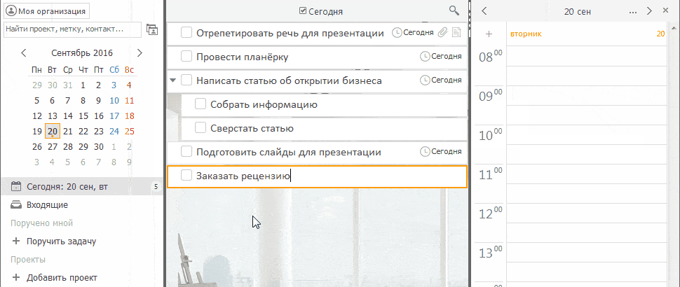
Рисунок 1 – Пример внешнего вида приложения электронного органайзера

Рассмотренные альтернативы имеют следующие недостатки:
- отсутствует возможность задать фильтр поиска задачи;
- звуковые оповещения отключаются только в настройках операционной системы.
При реализации приложения в рамках данной работы будут учтены все особенности приложений подобного рода, устранены их уязвимости.

1.2.3 Разработка требований к приложению

Пользователь должен иметь возможность выполнять следующие действия:
- самостоятельно формировать базу данных приложения путем добавления, редактирования или удаления программных объектов в памяти программы;
- осуществлять поиск соответствия введённого текста задачам и комментариям;
- осуществлять поиск задач по фильтрам;
- настраивать звуковые оповещения.

1.2.4 Анализ инструментальных средств

Для проектирования и разработки приложения была выбрана среда разработки Borland C++ Builder 6. Данная IDE имеет достаточный и простой инструментарий для реализации оконного интерфейса приложения. Ещё одним фактором выбора данной среды является, знакомство автора работы с доступным и понятным функционалом инструмента разработки. Builder 6 является проверенной временем средой, по ней написано множество справочной литературы, способствующей простому пониманию и рациональному использованию возможностей данного продукта [1].

1.3 Методические ограничения

1.3.1 Стандарты

Разработка программной документации и программы должна производиться согласно ЕСПД, ГОСТ 19.701-90, ГОСТ 7.32-2017.

1.3.2 Программная совместимость

Разработанная программа должна работать под управлением операционных систем Windows XP/Vista/7/8.1/10.

1.3.3 Требования к составу и параметрам технических средств

Для работы приложения желательно иметь персональный компьютер со следующими минимальными техническими характеристиками:
- микропроцессор Intel Pentium или совместимый с частотой не менее 1,6 ГГц (рекомендуется 2 ГГц и выше);
- базовый графический процессор любого поставщика, класса DirectX 9.0 или выше (Pixel Shader 2.0);
- аудио карта;
- 1 ГБ оперативной памяти (рекомендуется 2 ГБ и более);
- объём свободного места на жестком диске не менее 16 Mб;
- монитор с разрешением 1024×768 или выше;
- мышь или другое указывающее устройство;
- клавиатура.

1.3.4 Входные данные

Входными данными программы являются строки и символы кодировки ASCII, файлы специального формата без расширения. А также звуковые файлы формата Waveform (.WAV).

1.3.5 Выходные данные

Выходными данными программы является файл специального формата без расширения.

1.3.6 Безопасность и секретность

Программа не требует защиты и может свободно распространяться.

1.3.7 Мобильность

Для копирования программы с внешнего накопителя на компьютер необходимо:
1. Cкопировать папку с приложением, в какую-либо папку на жёстком диске компьютера.
2. Запустить файл Organizer.exe.

2 Проектирование и разработка приложения

2.1 Разработка структуры данных

Программный объект представляет собой список задач, обладающий определённым набором параметров, для его хранения был выбран структурный тип Org объекты которого записаны в класс vector [2].
struct Org{
char Task [50];
Массив символов Task хранит текст задачи.
char DayData [20];
Массив символов DayData хранит дату задачи [3].
char Comments [256];
Массив символов Comments хранит комментарий к задаче.
char StartTime [10];
Массив символов StartTime хранит время начала задачи.
char EndTime [10];
Массив символов EndTime хранит время окончания задачи [4].
vector <SubT> sv;
Класс vector sv хранит структуры содержащие параметры подзадач.
};
Для подзадач выбран аналогичный структурный тип SubT, объекты которого записаны в класс vector sv.
struct SubT{
char STask [50];
Массив символов STask хранит текст подзадачи.
char SComments [256];
Массив символов SComments хранит комментарий к подзадаче.
char SStartTime [10];
Массив символов SStartTime хранит время начала подзадачи.
char SEndTime [10];
Массив символов SEndTime хранит время окончания подзадачи.
};
vector <Org> v;
Все задачи хранятся в ячейках класса vector v, структурного типа Org
vector <int> nv;
В класс vector nv хранится число задач и подзадач, где количество ячеек вектора — это общее количество задач, а данные записанные в каждую ячейку – это число подзадач каждой задачи.

2.2 Разработка модели поведения объекта

Приложение работает с объектами структуры Org и её полями.
void __fastcall TMain::BPlusClick(TObject *Sender)
Записывает в класс vector v объект структуры используя функции модуля FunctionsUnit.h.
void __fastcall TMain::BMinusClick(TObject *Sender)
Ищет и удаляет из класса vector v задачи или подзадачи, в зависимости от выбора пользователя, так же используя функции модуля FunctionsUnit.h.
Для просмотра списка задачи используется несколько обработчиков событий:
void __fastcall TMain::CalendarClick(TObject *Sender)
выводит список всех задач, назначенных на выбранную дату;
void __fastcall TMain::TaskListClick(TObject *Sender)
отображает параметры выбранной пользователем задачи;
void __fastcall TMain::SubTaskListClick(TObject *Sender)
отображает параметры выбранной пользователем подзадачи.
void __fastcall TMain::SaveClick(TObject *Sender)
Сохраняет вводимые в класс vector v данные в специальный файл без расширения.
void __fastcall TMain::FormActivate(TObject *Sender)
Загружает, при запуске программы, в класс vector v ранее введённые данные и выводит список задач на текущий день.

2.3 Формализация расчетов

Основные алгоритмы, обеспечивающие стабильную работу программы реализуют функции, записанные в модуле FunctionsUnit.h.
Org InStruct (TMonthCalendar*, TEdit*, TComboBox*, TComboBox*, TMemo*);
Добавляет задачу и связанные с ней параметры.
SubT InSubStruct ( TEdit*, TComboBox*, TComboBox*, TMemo*);
Добавляет к задаче её подзадачу и связанные с ней параметры. Имеет аналогичный с прошлой функции алгоритм, за исключением параметра даты, так как в этой функции он не требуется.
void DeleteTask(AnsiString, vector<Org>&);
Удаляет выбранную пользователем задачу и связанные с ней подзадачи из класса vector v.
void DeleteSubTask(AnsiString, vector<Org>&);
Удаляет выбранную подзадачу из класса vector v.
void __fastcall TFilter::SearchFClick(TObject *Sender)
Функция поиска задач по выбранному пользователем фильтру.
void OutStruct (TMonthCalendar*, TCheckListBox*, TComboBox*, TComboBox*, TMemo*, const vector<Org>&);
void CommentOut (TMemo*, TComboBox*, TComboBox*, const vector<Org>&, unsigned);
Функции, которые выводят в компоненты формы данные о задачах, содержащиеся в класс vector v.
void CommentSubOut (TMemo*, TComboBox*, TComboBox*, const vector<Org>&, unsigned, unsigned );
Функция, выводит комментарии, время начала и окончания подзадачи. Имеет аналогичный с void CommentOut (TMemo*, TComboBox*, TComboBox*, const vector<Org>&, unsigned) алгоритм, но v[i] меняется на v[i].sv[j].
void OutSubStruct (AnsiString, TCheckListBox*, TComboBox*, TComboBox*, TMemo*, const vector<Org>&);
Функция, которая выводит в компоненты формы имена подзадач, содержащиеся в класс vector v.
Для обеспечения большей функциональности программы используются дополнительные функции модуля FunctionsUnit.h.
AnsiString DayWeek(int);
Определяет выбранный пользователем день недели.
void SearchIndex (AnsiString task, TCheckListBox *list);
Выделяет найденную при успешном поиске строку.

2.4 Разработка интерфейса приложения

Для решение поставленной задачи было создано приложение, интерфейс которого включает в себя 3 формы.
Проект формы Main имеет вид, представленный на рисунке 2.
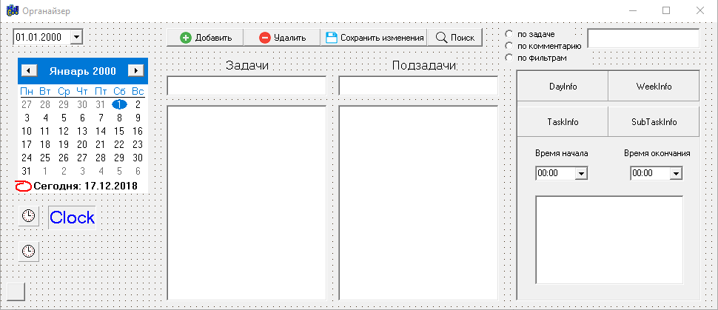
Рисунок 2 – Проект формы Main

Значения свойств компонентов формы Main представлены в таблице 1.

Таблица 1 - Свойства компонентов формы Main
Имя компонента | Свойство |  | Значение
Main | Caption |  | Органайзер
 | BorderIcons | biMaximaze | false
 |  | biMinimize | false
 | BorderStyle |  | bsSingle
BPlus | Caption |  | Добавить
 | Glyph |  | TBitmap
BMinus | Caption |  | Удалить
 | Glyph |  | TBitmap
Save | Caption |  | Сохранить изменения
 | Glyph |  | TBitmap
Search | Caption |  | Поиск
 | Glyph |  | TBitmap
AddTask | Text |  | “”
 | Font | Size | 12
Продолжение таблицы 1
Имя компонента | Свойство |  | Значение
SubAddTask | Text |  | “”
 | Font | Size | 12
SearchLine | Text |  | “”
 | Font | Size | 12
TaskList | Items |  | “”
 | Font | Size | 12
SubTaskList | Items |  | “”
 | Font | Size | 12
DateEdit | Date |  | 01.01.2000
 | Font | Size | 12
Calendar | Font | Size | 10
 | CalColors | TitleBackColor | clHighlight
 |  | TrailingTextColor | clGrayText
 | Date |  | 01.01.2000
SearchT | Caption |  | по задаче
SearchC | Caption |  | по комментарию
SearchF | Caption |  | по фильтрам
Timer | Enabled |  | true
 | Interval |  | 1000
OpenTodayTask | Enabled |  | true
 | Interval |  | 1000
Clock | Caption |  | Clock
 | Font | Size | 18
 |  | Color | clBlue

Продолжение таблицы 1
Имя компонента | Свойство |  | Значение
Label3 | Caption |  | Задачи
 | Font | Size | 12
Label4 | Caption |  | Подзадачи
 | Font | Size | 12

Назначение компонентов ясно из текста на них и их расположения на форме Main. Обработчики событий и их назначение представлены в таблице 2.

Таблица 2 – Обработчики событий и их назначение формы Main
Название обработчика | Назначение
void __fastcall TMain::FormActivate(TObject *Sender) | Задание начальных значений формы и загрузка данных из файла
void __fastcall TMain::SaveClick(TObject *Sender) | Сохранения данных в файл
void __fastcall TMain::BPlusClick(TObject *Sender) | Добавление задачи и подзадачи
void __fastcall TMain::BMinusClick(TObject *Sender) | Удаление задачи или подзадачи
void __fastcall TMain::TaskListClickCheck(TObject *Sender) | Удаление задачи с помощью Check
void __fastcall TMain::SubTaskListClickCheck(TObject *Sender) | Удаление подзадачи с помощью Check
void __fastcall TMain::CalendarClick(TObject *Sender) | Переход по датам с помощью календаря

Продолжение таблицы 2
Название обработчика | Назначение
void __fastcall TMain::DateEditCloseUp(TObject *Sender) | Переход по датам с помощью календаря строки перехода
void __fastcall TMain::DateEditChange(TObject *Sender) | Переход по датам с помощью изменения строки перехода
void __fastcall TMain::TaskListClick(TObject *Sender) | Вывод информации о задаче
void __fastcall TMain::SubTaskListClick(TObject *Sender) | Вывод информации о подзадаче
void __fastcall TMain::OpenTodayTaskTimer(TObject *Sender) | Активация окна оповещений
void __fastcall TMain::SearchClick(TObject *Sender) | Поиск и фильтры поиска
void __fastcall TMain::TimerTimer(TObject *Sender) | Часы
void __fastcall TMain::FormClose(TObject *Sender, TCloseAction &Action) | Сохранение при закрытии формы
void __fastcall TMain::FormClick(TObject *Sender) | Сброс выбранных задач и подзадач
void __fastcall TMain::FormCreate(TObject *Sender) | Установка начального положения формы

Проект формы Filter имеет вид, представленный на рисунке 3.
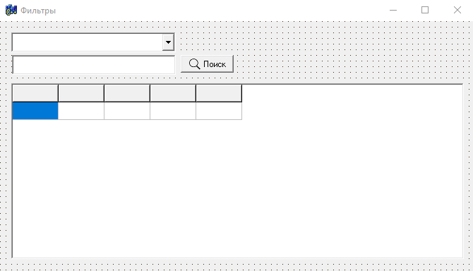
Рисунок 3 – Проект формы Filter

Значения свойств компонентов формы Filter представлены в таблице 3.

Таблица 3 – Свойства компонентов формы Filter
Имя компонента | Свойство |  | Значение
Filter | Caption |  | Фильтры
 | BorderStyle |  | bsSingle
FilterList | RowCount |  | 2
 | ColCount |  | 5
 | FixedRows |  | 1
 | FixedCols |  | 0
 | ScrollBars |  | ssHorizontal
SearchF | Caption |  | Поиск
SearchLineF | Text |  | “”
 | Font | Size | 12

Назначение компонентов ясно из текста на них и их расположения на форме Filter. Обработчики событий и их назначение представлены в таблице 4.

Таблица 4 – Обработчики событий и их назначение формы Filter
Название обработчика | Назначение
void __fastcall TFilter::FormActivate(TObject *Sender) | Задание начальных значений формы
void __fastcall TFilter::SearchFClick(TObject *Sender) | Поиск по фильтрам
void __fastcall TFilter::FormClose(TObject *Sender, TCloseAction &Action) | Закрытие формы
void __fastcall TFilter::FormCreate(TObject *Sender) | Установка начального положения формы

Проект формы TodayTask имеет вид, представленный на рисунке 4.

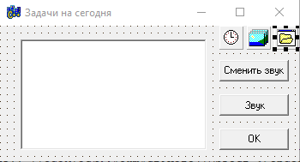
Рисунок 4 – Проект формы TodayTask

Значения свойств компонентов формы TodayTask представлены в таблице 5. Назначение компонентов ясно из текста на них и их расположения на форме TodayTask. Обработчики событий и их назначение представлены в таблице 6.

Таблица 5 – Свойства компонентов формы TodayTask
Имя компонента | Свойство |  | Значение
TodayTask | Caption |  | Задачи на сегодня
 | BorderStyle |  | bsSingle
TodayTaskList | Items |  | “”
 | Font | Size | 12
ChangeSound | Caption |  | Сменить звук
OffSound | Caption |  | Звук
 | Glyph |  | None
ExitOK | Caption |  | ОК
Timer1 | Enabled |  | true
 | Interval |  | 1500

Таблица 6 – Обработчики событий и их назначение формы TodayTask
Название обработчика | Назначение
void __fastcall TTodayTask::FormActivate(TObject *Sender) | Задание начальных значений формы
void __fastcall TTodayTask::Timer1Timer(TObject *Sender) | Воспроизведение звука оповещения
void __fastcall TTodayTask::OffSoundClick(TObject *Sender) | Включение и отключение звука
void __fastcall TTodayTask::ChangeSoundClick(TObject *Sender) | Смена звуковой дорожки
void __fastcall TTodayTask::ExitOKClick(TObject *Sender) | Закрытие формы
void __fastcall TTodayTask::FormCreate(TObject *Sender) | Установка начального положения формы

2.5 Описание структуры приложения

Приложение состоит из следующих модулей:
MainUnit.cpp, MainUnit.h, MainUnit.dfm – модуль содержащий реализацию основных функций приложения, заголовочный файл и файл формы Main.
FilterUnit.cpp, FilterUnit.h, FilterUnit.dfm – модуль содержащий реализацию поиска по фильтрам, заголовочный файл и файл формы Filter.
TodayTaskUnit.cpp, TodayTaskUnit.h, TodayTaskUnit.dfm – модуль содержащий реализацию оповещения о сегодняшних задачах, заголовочный файл и файл формы TodayTask.
FunctionsUnit.cpp, FunctionsUnit.h – модуль содержащий функции используемые модулями, а так же библиотеки:
- fstream – библиотека работы с файлами;
- iostream.h – библиотека средств ввода и вывода;
- vector – библиотека шаблонного класса, реализующего динамический массив переменного размера.
mmsystem.hpp – библиотека, реализующая функций MIDI-устройств.
Organizer.cpp, Organizer.bpr – файлы проекта для среды разработки Borland C++ Builder 6.

3 Анализ и тестирование приложения

3.1 Защита приложения от ошибок пользователя

С целью предотвращения некорректной работы приложения в результате действий пользователя были использованы следующие средства:
- При неверном вводе или выборе данных, пользователю показывается сообщение о ошибке. Неверная информация при этом игнорируется.
Пример,
if (TaskList->ItemIndex < 0)
{
MessageBox(0,"Строка не выбрана, \nвыберите задачу для добавления подзадач!", "Ошибка!", MB_OK);
return;
}
- Загрузка файла специального формата, содержащего сохранённые данные, происходит автоматически при запуске программы.
- Если пользователь в строку специального формата (продолжительность задачи) вводит неподходящие под формат данные, отлавливается ошибка и выводиться соответствующее сообщение. Неверная информация при этом игнорируется [5].
Пример,
try
{
/* ввод пользователем данных и их обработка */
}
catch(EConvertError &e)
{
MessageBox(0,"Ошибка ввода, \nвведите значения в виде \"hh:mm:ss!\"", "Ошибка", MB_OK);
SearchLineF->Text = "";
return;
}

Приложение отслеживает возможные ошибки ввода данных, предотвращает совершение ошибок пользователя при выполнении действий над данными. Таким образом, можно считать, что приложение имеет достаточный уровень защиты от ошибок пользователя.

3.2 Тестирование приложения

Проверка функционирования приложения в нормальных условиях при обычных значениях входных данных представлена на рисунках 5-7.
На рисунке 5 изображён запуск приложения, выбор дня и добавление новой задачи и подзадачами, на рисунке 6 – поиск по задаче, на рисунке 7 – поиск по фильтру названия задачи.
Проверка в экстремальных условиях при граничных значениях входных данных представлена на рисунках 8-10.
На рисунке 8 изображено добавление задачи и подзадачи с пограничными значениями, на рисунке 9 – поиск по фильтру продолжительности с минимальным значением, на рисунке 10 – добавление, сохранения и открытие задачи с минимальным значением и 1 параметром.
Проверка в исключительных ситуациях при недопустимых значениях входных данных представлена на рисунках 11-13.
На рисунках 11-12 изображена попытка ввода и открытия задачи, значения которой превосходят допустимые границы. На рисунке 13 изображена попытка выполнить поиск по фильтру начала задачи с несуществующим временем.

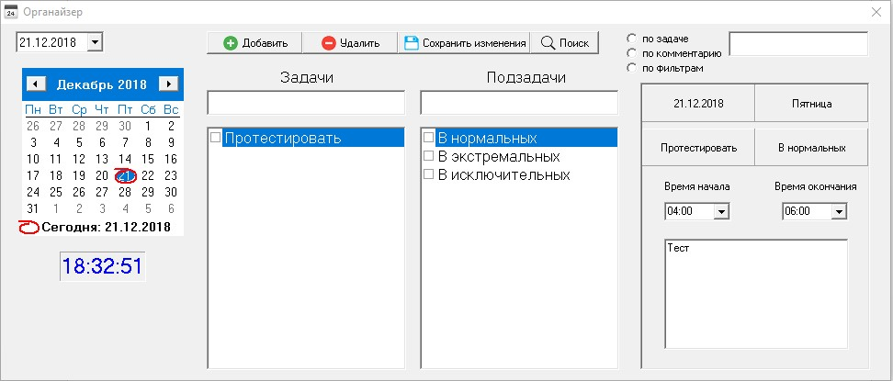
Рисунок 5 – Тест в нормальных условиях

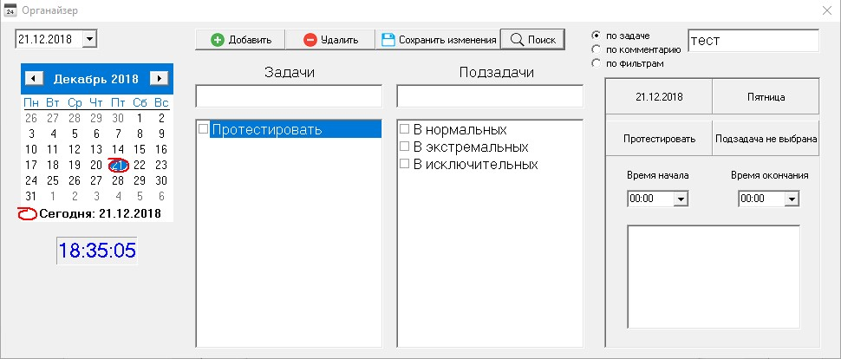
Рисунок 6 – Тест в нормальных условиях

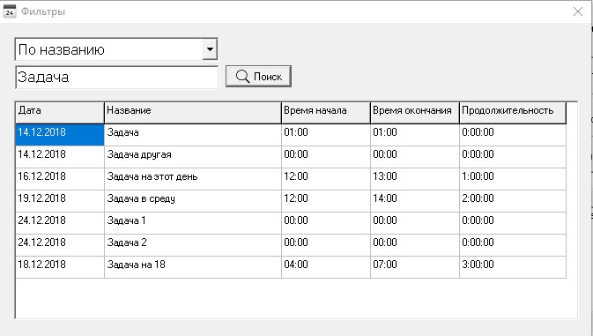
Рисунок 7 – Тест в нормальных условиях

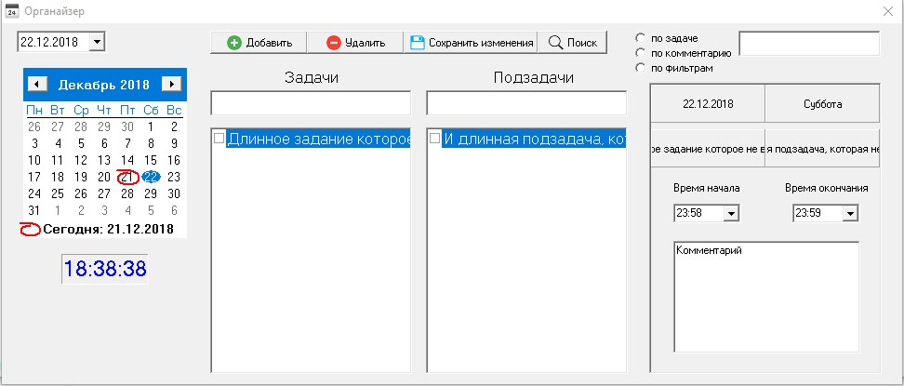
Рисунок 8 – Тест в экстремальных условиях

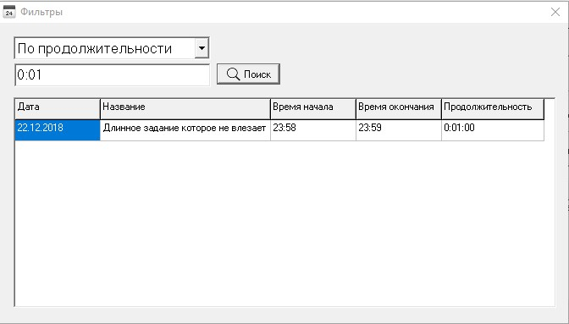
Рисунок 9 – Тест в экстремальных условиях

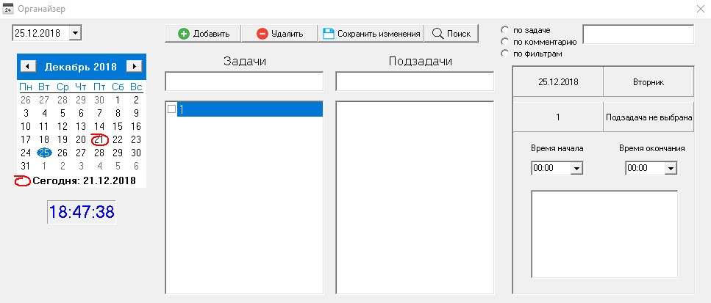
Рисунок 10 – Тест в экстремальных условиях

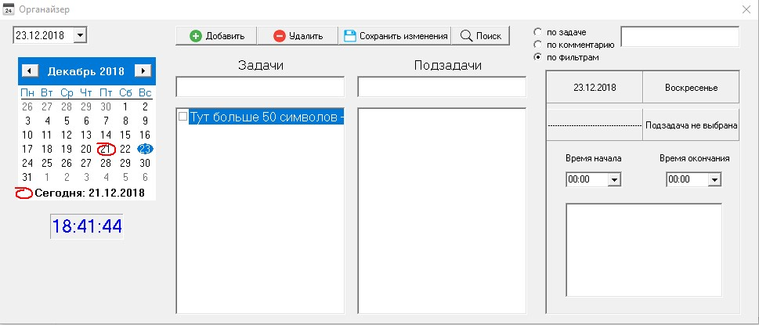
Рисунок 11 – Тест в исключительных условиях

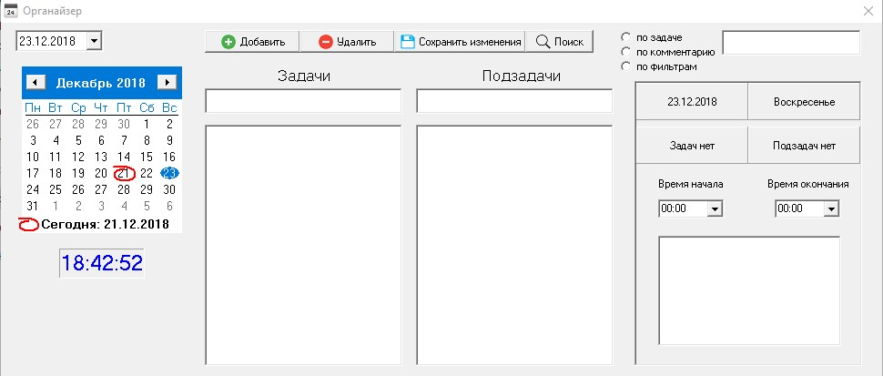
Рисунок 12 – Тест в исключительных условиях
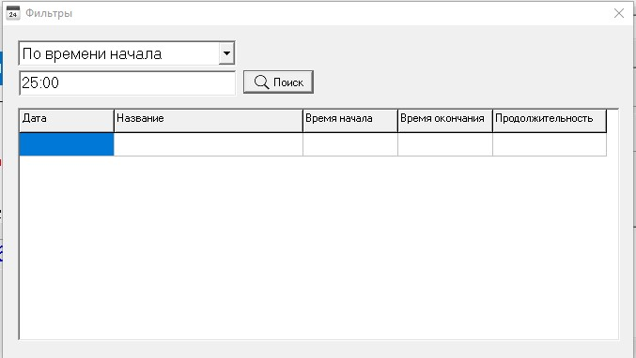
Рисунок 13 – Тест в исключительных условиях

ЗАКЛЮЧЕНИЕ

В процессе разработки программного обеспечения для решения конкретной задачи была изучена специфическая литература по теме работы: грамотное и рациональное распределение задач, документация по среде разработки Borland C++ Builder 6, документация по языку C++; был разработан алгоритм обработки текстовых данных, интерфейс приложения, разработаны структуры, и использован класс vector для хранения, обработки, отображения данных. Так же были изучены библиотеки языка, работающие с потоками файлов, вводом и выводом информации, воспроизведением звуковых файлов.
Программа может быть использована пользователем, для индивидуального планирования списка задач.
Усовершенствовать данное приложения можно с помощью улучшения интерфейса, добавления новых полей в структуры, контекстного меню, совершенствование функций поиска и добавление дополнительных оповещений.

СПИСОК ИСПОЛЬЗОВАННЫХ ИСТОЧНИКОВ

- Архангельский, А.Я. Программирование в C++ Builder: 7-е изд., 2010. – 1295 с.
- Справка по C++ – std::vector [Сайт]. URL: https://ru.cppreference.com/w/cpp/container/vector (дата обращения 22.11.2018)
- Программирование с C++ Builder – Функции манипулирования датами и временем [Сайт]. URL: http://www.ci-builder.ru/Pr/Index31.htm (дата обращения 14.12.2018)
- Павловская, Т.А. C/C++. Программирование на языке высокого уровня. —СПб.: Питер, 2003.— 461с: ил.

ПРИЛОЖЕНИЕ А
Текст программы

/*Тут должен быть исходный код программы*/

